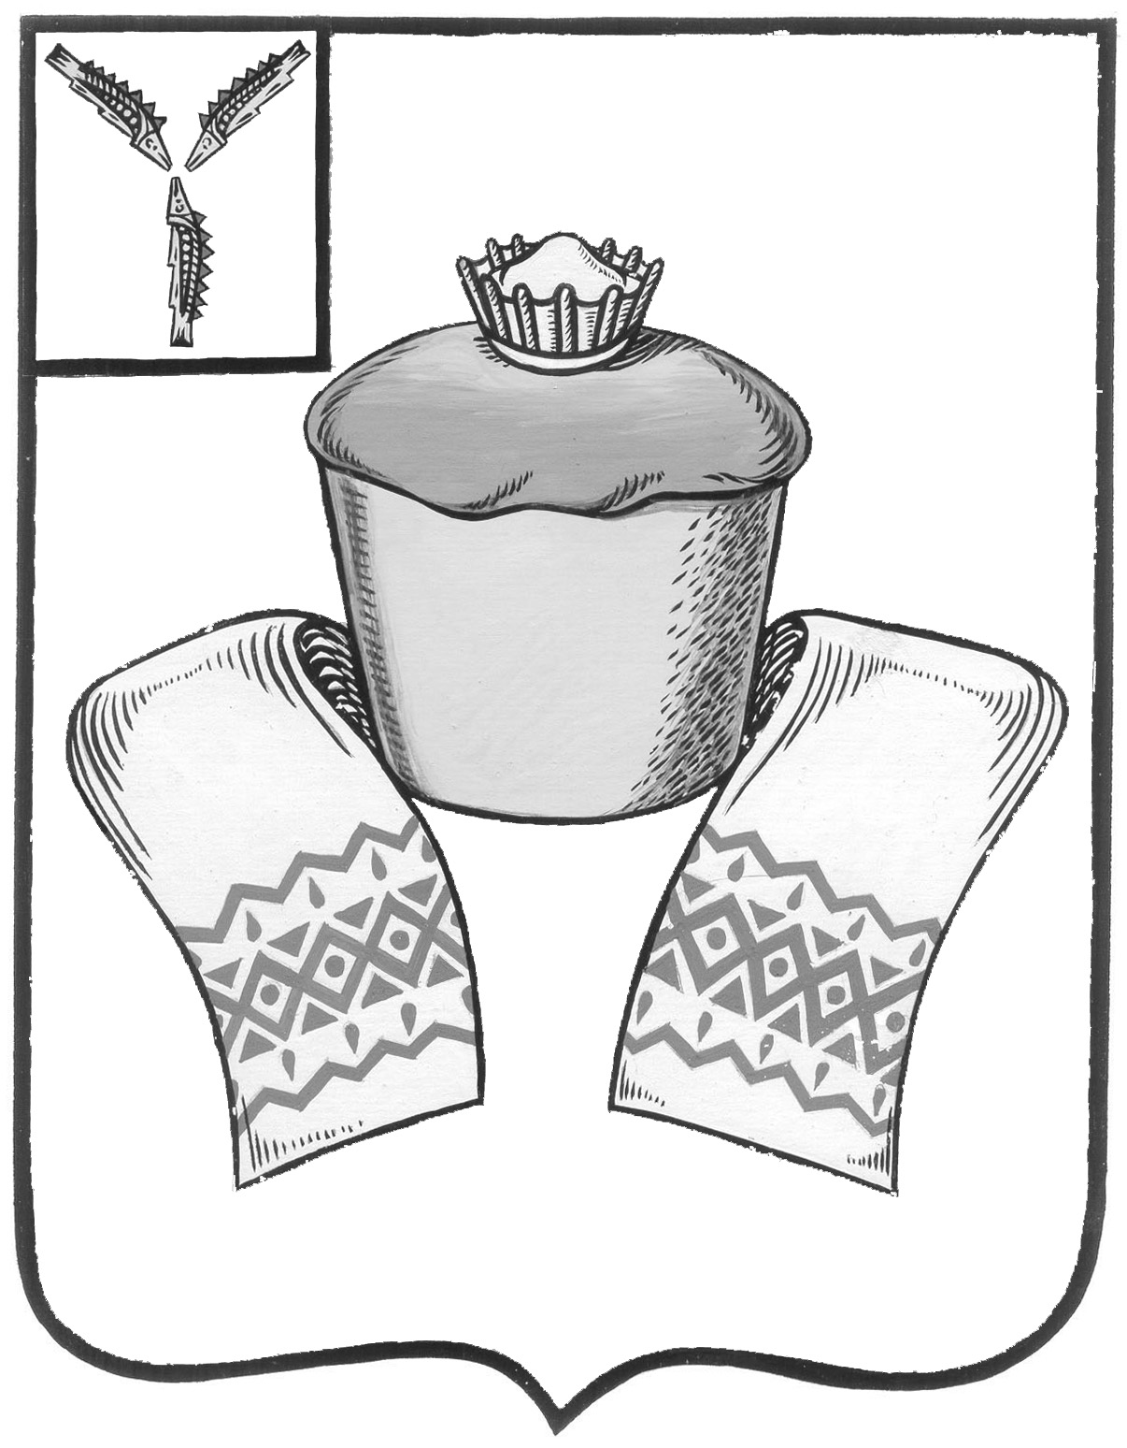
АДМИНИСТРАЦИЯ
ФЕДОРОВСКОГО МУНИЦИПАЛЬНОГО РАЙОНА
САРАТОВСКОЙ ОБЛАСТИ

П О С Т А Н О В Л Е Н И Е

От 15.06.2020 № 85

р.п. Мокроус

О резервных пунктах для голосования
избирателей

В целях реализации конституционных прав граждан Российской Федерации и организации непрерывности процесса проведения общероссийского голосования по внесению поправок в Конституцию Российской Федерации 1 июля 2020 года, в случае возникновения чрезвычайных ситуаций и невозможности работы избирательных комиссий в помещениях для голосования, руководствуясь Федеральным законом от 12 июня 2002 года № 67-ФЗ «Об основных гарантиях избирательных прав и права на участие в референдуме граждан Российской Федерации» администрация Федоровского муниципального района ПОСТАНОВЛЯЕТ:
1. Утвердить Перечень резервных пунктов для проведения голосования избирателей и размещения в них участковых избирательных комиссий при проведении выборов Президента Российской Федерации 18 марта 2018 года (далее – Перечень) согласно приложению.
2. Контроль за исполнением настоящего постановления возложить на первого заместителя главы администрации Федоровского муниципального района.
3. Настоящее постановление вступает в силу с момента его подписания.
4. Опубликовать настоящее постановление в установленном порядке.

Глава Федоровского
муниципального района А.В. Наумов

Приложение
к постановлению
№ 85 от 15.06.2020

ПЕРЕЧЕНЬ
резервных пунктов для проведения голосования избирателей и размещения участковых избирательных комиссий при проведении общероссийского голосования по внесению поправок в Конституцию Российской Федерации 1 июля 2020 года

№  п/п | Место нахождения резервного пункта | Номер (номера) и места расположения избирательного участка (избирательных участков), размещаемых в резервном пункте
 | р.п. Мокроус, ул. Энгельса,  д. 14 «А», РДК | № 1688, Рабочий поселок Мокроус, ул. Советская 3, МОУ СОШ № 1 р.п. Мокроус,  тел.5-04-06
 | р.п. Мокроус, ул. Советская 3, МОУ СОШ № 1 р.п. Мокроус, | № 1689, Рабочий поселок Мокроус, ул. Энгельса 14 «А», Дом культуры,  тел. 5-04-43
 | Мокроус, ул. Энгельса 14 «А», РДК | № 1690, Рабочий поселок Мокроус, ул. Победы 21, администрация МО,  тел.5-01-58
 | р.п. Мокроус, ул. Энгельса,  д. 14 «А», РДК | № 1691, Рабочий поселок Мокроус,  ул. Сельхозтехника, 14, здание налоговой инспекции  тел. 5-10-82
 | р.п. Мокроус, ул. Энгельса,  д. 14 «А», РДК | № 1692, Рабочий поселок Мокроус, ул. Восточная, 40, МОУ СОШ № 2 р.п. Мокроус,  тел. 5-12-20
 | село Ивановка, ул. Школьная, д. 26, филиал МОУ СОШ № 2 р.п. Мокроус | № 1693, Село Ивановка  ул. Центральная 60, Дом культуры  тел. 6-08-44  8-960-355-90-20
 | село Семеновка, ул. Набережная, д. 62 «А», администрация МО | № 1694, Село Семеновка  ул. Центральная 59 «А»,  Дом культуры,  тел. 6-03-76
 | село Николаевка, ул. Комсомольская, д. 18, МОУ ООШ с. Николаевка | № 1695, Село Николаевка,  ул. Центральная  44, Дом культуры,  тел. 6-45-83
 | село Митрофановка, ул. Центральная, д. 48 «а», ФАП | № 1696, Село Митрофановка,  ул. Центральная 67 «А»,  Дом культуры,  тел. 89033294964
 | село Калдино, ул. Победы, д. 49 «а», МОУ ООШ с. Калдино | № 1697, Село Калдино, ул. Победы 50 «А», Дом культуры  тел. 89053861865
 | село Морцы, ул. Победы, 55, администрация МО | № 1698, Село Морцы,  ул. Степная 5,  Дом культуры,  тел. 6-34-26
 | пос. Солнечный,  ул. Набережная, д. 6 а, МОУ ООШ п. Солнечный | № 1699, Поселок Солнечный,  ул. Набережная 4,  Дом культуры,  тел. 6-13-96
 | село Борисоглебовка, ул. Победы, д. 41, СДК | № 1700, Село Борисоглебовка,  ул. Победы 33, МОУ ООШ  с. Борисоглебовка  тел. 6-01-36
 | село Плес, ул. Почтовая, д. 2, СДК | № 1701, Село Плес,  ул. Рабочая 3, д/с «Петушок»  тел.6-51-44
 | село Спартак, ул. Советская, д. 11 «в», СДК | № 1702, Село Спартак,  ул. Кооперативная 2 а, МОУ ООШ с.Спартак,  тел. 6-15-42
 | село Мунино, ул. Кооперативная, д. 16 «а», СДК | № 1703, Село Мунино,  ул. Пионерская 7, МОУ СОШ  с. Мунино,  тел. 6-32-21
 | село Первомайское, ул. Советская, д. 12, СДК | № 1704, Село Первомайское, ул. Октябрьская 19, МОУ СОШ с.Первомайское, тел. 6-26-22
 | село Воскресенка, ул. Набережная, д. 42, СДК | № 1705, Село Воскресенка,  ул. Набережная 24, администрация МО,  тел. 6-18-16
 | село Федоровка, ул. Гаввы, 74, МОУ ООШ с. Федоровка | № 1706, Село Федоровка ул. им. Гаввы 86, Дом культуры  тел. 89372431110
 | село Романовка, ул. Кооперативная, д. 44, МОУ ООШ с. Романовка | № 1707, Село Романовка  ул. Советская 49,  Дом культуры  тел. 89271577500
 | село Калуга, ул. Школьная, д. 4, МОУ ООШ с. Калуга | № 1708, Село Калуга,  ул. Школьная 2, Дом культуры,  тел. 89379611619  89053861012
 | село Тамбовка, ул. Победы, 57, администрация МО | № 1709, Село Тамбовка, ул. Победы 55, МО ООШ с. Тамбовка,  тел. 6-38-83
 | село Еруслан, ул. Комсомольская, д. 38, СДК | № 1710, Село Еруслан, ул. Мирная 10 «А», МОУ СОШ с. Еруслан  тел. 6-43-69
 | село Долина, ул. Иванова А.А., д. 1, СДК | № 1711, Село Долина,  ул.им. Иванова А.А. 7, МОУ СОШ с.Долина  тел. 6-24-30

Верно: управляющий делами Ю.А. Сергеева

